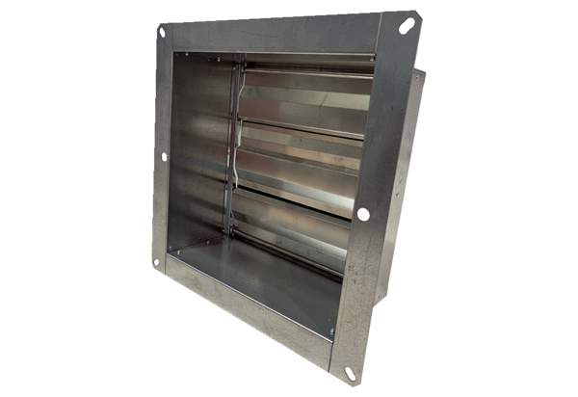Kanálová uzavírací klapka VKRI HV 63-75-80-90Obsah dodávky: 1 kusSortiment: C
Typové číslo: 0073.0063Výrobce: MAICO

